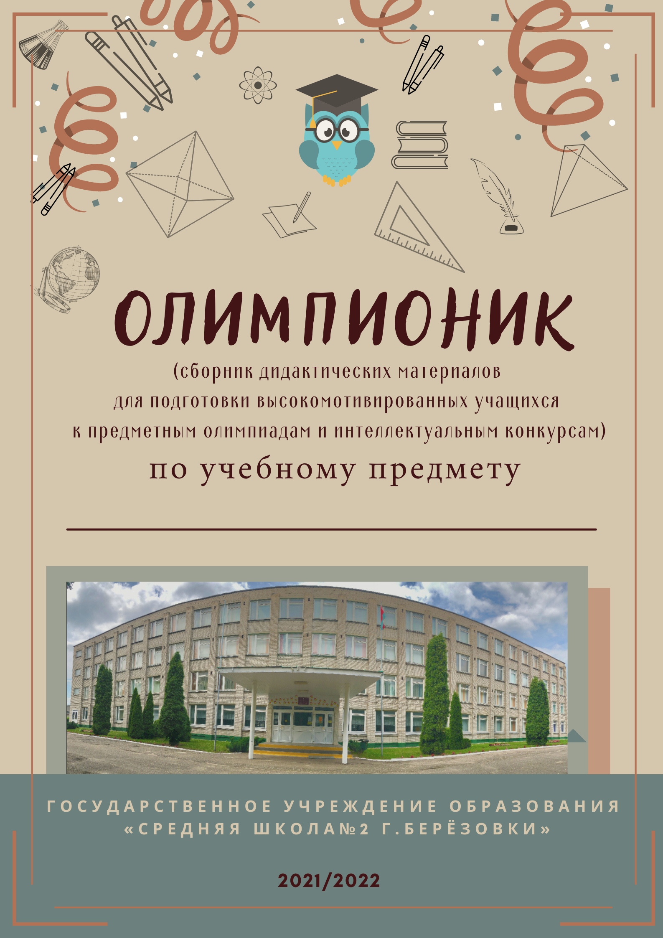

Трудовое обучение

Легкость дается тяжелым трудом.
И. К. Айвазовский

Содержание
Введение 4
Обслуживающий труд (теоретические задания) 6
Тест №1 6
БЛАНК ПРАВИЛЬНЫХ ОТВЕТОВ 8
Тест №2 9
Бланк правильных ответов 11
Бланк правильных ответов 16
Практические задания (обслуживающий труд) 20
Задание №1 20
Задание №2 22
Технический труд(теоретические задания) 24
Тест №1 24
ПРАВИЛЬНЫЕ ОТВЕТЫ 26
Тест №2 27
ПРАВИЛЬНЫЕ ОТВЕТЫ 29
Тест 3 29
Ответы: 33
Тест 4 33
ПРАКТИЧЕСКОЕ ЗАДАНИЕ (технический труд) 39
Задание №1 39
Задание 2 41
Задание 3 42

Введение

В настоящее время современные требования к организации обучения школьников нацеливают учителя на развитие творческой, социально-активной личности, выявление ее познавательных интересов и потребностей, активизации самостоятельности обучаемых. Нынешнему поколению, растущему в условиях стремительных перемен, жить придётся в совершенно ином обществе, динамически изменяющемся, поэтому важнейшей становится проблема подготовки молодёжи самостоятельно действовать, принимать решения, не потеряв при этом своей личностной самобытности, нравственных начал, способности к самопознанию и самореализации.
Подготовка к теоретическому туру олимпиады по обслуживающему труду
Глубокая теоретическая база знаний формируется годами постоянного интеллектуального труда. Содержание предмета «Трудовое обучение» (обслуживающий труд) многогранно, и включает следующие разделы:
- «Основы приготовления пищи»;
- «Обработка текстильных материалов»;
- «Основы домоводства»;
- «Основы выращивания растений».
Приведем основные типы заданий, используемые при составлении текстов школьных олимпиад:
1. Задачи, требующие мобилизации имеющейся в памяти информации;
- Вопросы с рисунками и схемами;
- Задачи типа «найди ошибку»;
- Вопросы на наблюдательность;
- Вопросы на перечисление;
- Упражнения о способах решения задачи;
- Задания на сопоставление;
- Задания, требующие выдвижения гипотез;
- Задания-тесты (именно они в последние годы получают все большее распространение среди олимпиадных заданий, они позволяют в максимальной степени формализовать ответ учащегося, что существенно облегчает проверку и сравнение результатов и делает их более объективными) и др.

Подготовка к теоретическому туру олимпиады
по техническому труду
Технический труд - интегративная образовательная область, синтезирующая научные знания из курсов математики, физики, биологии, химии и показывающая их использование в промышленности, энергетике, связи. Задания для олимпиад составляются с учетом многолетней практики участия школьников в олимпиадах на разных этапах, и требований, предъявляемых к их участникам. Они направлены на развитие у школьников творческого технического мышления. Задания составлены так, чтобы при ответе на вопрос, учащиеся осмысливали полученные знания и усвоенные способы действий, а также выбирали из возможных способов решения наиболее рациональные. Они содержат, как правило, вопросы и упражнения различных типов и степени сложности по следующим разделам предмета «Технический труд»:
- «Обработка древесины»;
- «Обработка металлов»;
- «Техническое творчество»;
- «Художественная обработка материалов».
В заданиях должно быть несколько более простых, «утешительных» вопросов для менее подготовленных, или впервые участвующих в олимпиаде школьников. Наличие в олимпиадных заданиях более легких вопросов считаем обязательным, так как, поставив перед новичками очень сложную задачу, мы рискуем навсегда вселить в них неверие в свои силы со всеми вытекающими отсюда отрицательными последствиями.
Сложные вопросы олимпиады должны играть главную роль в отборе победителей школьного тура олимпиады. Их решение требует от участников олимпиады большого напряжения сил, и с ними могут справиться лишь те учащиеся, которые находятся на достаточно высокой ступени интеллектуального развития и овладения системой знаний не только по предмету «Трудовое обучение» (технический труд), но и по смежным дисциплинам.
Основное методическое требование к каждому отдельному вопросу школьного тура вытекает из общего характера большинства заданий районного и областного туров олимпиады. Оно состоит в том, что ответ на олимпиадный вопрос должен показать, в какой мере школьник может творчески использовать имеющийся у него запас знаний, насколько свободно он владеет фактами по предмету, навыками абстрактного мышления, умеет ли он думать.
Невозможно, да и не нужно знать все. Главная цель занятий по подготовке к теоретическому туру олимпиады не выдать и запомнить как можно больше информации, а научиться думать, сомневаться, анализировать и систематизировать этот поток информации у себя в голове; добиться того, чтобы в дальнейшем каждая новая «порция» знаний встраивалась и объединялась с остальными, формируя прочную систему знаний. Выработка и шлифовка таких качеств, как пытливость ума, логичность рассуждений поможет при изучении материала.
Специалист в области психологии одаренных детей Юркевич В.С. кратко обозначила три закона развития высоких способностей (одаренности):
- развитие способностей происходит только в той деятельности, в которой ребенок получает положительные эмоции;
- для развития способностей необходимо постоянное повышение сложности основной деятельности ребенка (как обучения, так и внеурочной деятельности);
- деятельность, чтобы быть развивающей (как способности, так и личность ребенка) должна представлять для него значительную ценность.

Обслуживающий труд (теоретические задания)

Тест №1

1. Наиболее рациональным является режим питания:
А) с пятиразовым приемом пищи,
Б) с четырехразовым приемом пищи,
В) с трехразовым приемом пищи.

2. Сливочное масло бывает следующих видов:
А) любительское, бутербродное, шоколадное, соленое, крестьянское;
Б) топленое, витаминизированное, любительское, шоколадное, крестьянское;
В) топленое, крестьянское, любительское, бутербродное, шоколадное.

3. Из какого зерна вырабатывают ячневую крупу?
А) пшеницы,
Б) ячменя,
В) кукурузы.

4. Блюдо из яиц, которое готовится на лепешке –
А) уэвос,
Б) моллет,
В) брюи.

5. Байховый чай бывает следующих видов:
А) красный, зеленый, желтый, белый, черный;
Б) черный, зеленый, желтый, белый, гранулированный;
В) черный, зеленый, красный, фруктовый, белый.

6. Рыба, жареная на решетке:
А) миньер,
Б) грилье,
В) орли.

7. Для приготовления двух порций запеканки из макарон и творога необходимы следующие продукты: макароны – 150г, творог – 150г, яйца – 2шт., масло сливочное – 10г, молоко – 200мл, соль – 0,5 ч.л. Сколько творога потребуется, чтобы приготовить три порции запеканки?

………………………………………………………………………………………

8. К шнурам относится:
А) кант,
Б) вьюнчик,
В) сутаж,
Г) прошва.

9. С помощью каких линий создается объемная форма костюма, необходимая для формирования определенного силуэта и правильной посадки его на фигуре человека?
А) силуэтных,
Б) конструктивных,
В) декоративных.

10. Какой вид машинных игл используют для выполнения декоративных строчек:
А) с закругленным концом,
Б) с расплющенным концом,
В) двойные.

11. При выполнении ручных работ длина нитки не должна превышать:
А) 70 см,
Б) 50 см,
В) 40см.

12. Каким переплетением вырабатывают пальтовые ткани с повышенными теплозащитными свойствами:
А) двуслойным,
Б) ворсовым,
В) петельным,
Г) крупноузорчатым.

13. Отделочную тесьму на фартук:
А) притачивают,
Б) настрачивают,
В) застрачивают.

14. Какие из перечисленных приспособлений малой механизации относятся к группе приспособлений для выполнения различных швов:
А) лапка – рубильник, лапка – запошиватель,
Б) лапка для пришивания пуговиц, лапка для выметывания петель,
В) ограничительная линейка, лапка с направляющей линейкой.

15. Уменьшение толщины шва или края изделия –

………………………………………………………………….

16. Какие мерки необходимы для построения чертежа фартука?
А) полуобхват талии, длина изделия;
Б) полуобхват талии, полуобхват бедер, рост;
В) полуобхват талии, полуобхват бедер, длина изделия.

17. Мини-поднос со специальной подставкой держателем, на котором одновременно размещаются тарелка с закусками, сосуд для питья, вилка, салфетка
……………………………………………………………………..

18. Простейший вид строчевой вышивки:
А) простой крест,
Б) мережка,
В) набор,
Г) гладь.

19. Для какого стиля в интерьере характерна мебель из металла и стекла?
А) авангард,
Б) евростандарт,
В) «хай-тек»,
Г) кантри.

20. …………………………… - последовательный ряд воздушных петель.

21. Если поверхность плиты изготовлена из стеклокерамики, то используется посуда:
А) из нержавеющей стали с толстым дном и алюминиевая;
Б) из жаропрочного стекла, чугунная;
В) из нержавеющей стали с толстым дном, из жаропрочного стекла;
Г) из жаропрочного стекла, алюминиевая, чугунная.

22. Шторы, при подъеме которых ткань собирается в горизонтальные складки, равномерно накладывающиеся друг на друга:
А) австрийские,
Б) римские,
В) французские,
Г) японские.

23. Какие светильники используют как дополнительные источники света?
А) настенные,
Б) напольные,
В) настольные.

24. …………………………….. – это сравнительно небольшой цветник, квадратной или вытянутой произвольной формы

25. Композиция внутри стеклянного сосуда из растений, которым постоянно нужен влажный микроклимат:
А) террариум,
Б) морибана,
В) нагэире.

БЛАНК ПРАВИЛЬНЫХ ОТВЕТОВ
Вопросы 7, 15, 17, 20 и 24 оцениваются в два балла, остальные вопросы оцениваются в один балл. Максимальная сумма – 30 баллов.

1. Б
2. В
3. Б
4. А
5. А
6. Б
7. 150 : 2 х 3 = 225 граммов
8. В
9. Б
10. В
11. Б
12. А
13. Б
14. А
15. заутюживание
16. В
17. фуршетная тарелка
18. Б
19. В
20. цепочка
21. В
22. Б
23. А
24. рабатка
25. А

Тест №2

1. К сложным углеводам относится:
а) глюкоза; б) фруктоза; в) лактоза; г) клетчатка; д) витамины.

2. Назови не менее трех порционных мясных полуфабрикатов:

3. Ко вторичным молочным продуктам относятся:
а) пахта; б) кефир; в) простокваша; г) ряженка; д) йогурт.

4. Согласно рецепту для приготовления ореховых пирожных необходимо: 2 белка, 125 г. сахара, 150 г. молотых орехов, щепотка корицы, 1 ч. ложка лимонного сока. 150 г. белой шоколадной глазури – расчет на 15 штук. Сколько потребуется молотых орехов для выпекания 25 пирожных?

5. Кратковременное обжаривание в небольшом количестве жира называют:
а) пассерованием;
б) тушением;
в) жареньем;
г) припусканием;
д) бланшированием.

6. ………. замороженный сладкий десерт на молочной или фруктовой основе.

7. В состав сдобного теста обязательно входит:
а) сливки или молоко;
б) дрожжи;
в) сливочное или растительное масло;
г) разрыхлитель;
д) сахар.

8. К хлопчатобумажным тканям НЕ относится:
а) миткаль; б) полотно; в) шифон; г) тик; д) кашемир.

9. К физическим свойствам тканей относится:
а) прочность;
б) гигроскопичность;
в) сминаемость;
г) драпируемость;
д) плотность.

10. Рассчитай плотность вязания на спицах по горизонтали: образец шириной 12 см. вмещает 38 петель вместе с кромочными. Расчет запиши:

11. … – это стойкость тканей по отношению к воздействию тепла.

12. Для предохранения от осыпания свободных срезов деталей изделия применяются швы:
а) соединительные;
б) отделочные;
в) краевые;
г) обметочные;
д) подшивочные.

13. … – процесс пропитки ткани, при котором ей придается жесткость, несминаемость, безусадочность и другие свойства.

14. Номер самой толстой нити:
а) № 90; б) № 100; в) № 110; г) № 120; д) № 115.

15. Рассчитай количество ткани для пошива плечевого изделия: ширина ткани составляет 150 см., длина изделия 74 см. Расчет запиши

16. Перечисли не менее трех видов украшающих швов.

17. Стежок швейной машины затягивает:
а) челнок;
б) нитепритягиватель;
в) игла;
г) кривошипно-шатунный механизм;
д) механизм зубчатой рейки.

18. По способу отделки трикотажные изделия делят на:
а) чистошерстяные;
б) полушерстяные;
в) гладкокрашеные;
г) платочно-шарфовые;
д) перчаточные.

19. Определи количество воздушных петель начальной цепочки. В 12 см. образца 18 столбиков, ширина спинки модели 42 см. Расчет запиши:

20. В классических вариантах декорирования окон шторами НЕ существует названия:
а) французские;
б) австрийские;
в) испанские;
г) римские;
д) японские.

21. Определи количество петель, которое необходимо набрать на спицы для вязания детали детского изделия. Ширина полочки по линии низа 15 см., плотность вязания составляет 3.4 петли в 1 см. Расчет запиши:

22. К основным типам машинных игл НЕ относят:
а) универсальные.
б) с треугольным концом,
в) с закругленным концом,
г) с расплющенным концом,
д) двойные.

23. Функциональные зоны в жилом интерьере:
а) игровые, б) рабочие, в) санитарные, г) публичные, д) общие.

24. Значение освещения в интерьере:
а) психологическое,
б) естественное,
в) искусственное,
г) направленное,
д) эмоциональное.

25. Классическим стилем в ландшафтном дизайне является:
а) регулярный,
б) свободный,
в) геометрический,
г) французский,
д) пейзажный.

Бланк правильных ответов
1г
2. лангет, антрекот, ромштекс, зразы, шницель, эскалоп, котлеты отбивные.
3а
4. (150 : 15) х 25 = 250 гр.
5а
6. мороженое
7в
8г
9б
10. (38 – 2) : 12 = 3
11. термостойкость
12в
13. аппретирование
14б
15. 74 см. + 20 см. = 94 см.
16. «козлик», «елочка», стебельчатый, строчка, тамбурный, петельный.
17б
18в
19. (18 : 2) х 42 = 63
20в
21. 15 х 3,4 + 2 = 53
22б
23д
24а
25а

Тест №3

1. К порционным мясным полуфабрикатам не относят:
а) лангет; б) ромштекс; в) зразы; г) эскалоп; д) бефстроганов.

2. Горьких веществ больше всего содержит:
а) редька, перец, хрен;
б) лук, чеснок, сельдерей;
в) петрушка, укроп, базилик;
г) корица, имбирь, кардамон;
д) тмин, гвоздика, майоран.

3. Обваливание мяса или рыбы в яйце с мукой или в сухарях называется:
а) шпигование;
б) отбивка;
в) бланширование;
г) припускание;
д) панирование.

4. Нагревание продуктов в небольшом количестве жира с последующей тепловой обработкой – это:
а) бланширование;
б) брезирование;
в) пассирование;
г) тушение;
д) панирование.

5. Комбинированные способы тепловой обработки – это:
а) жарка в жарочном шкафу, жарка во фритюре;
б) тушение, запекание, варка с обжариванием;
в) варка на пару, варка на водяной бане;
г) бланширование, пассирование;
д) припускание, жарка в инфракрасных лучах.

6. К неорганическим веществам в составе пищевых продуктов относятся:
а) вода, минеральные соединения;
б) углеводы, жиры;
в) жиры, белки;
г) белки, витамины;
д) пищевые добавки.

7. К сложным углеводам относятся:
а) крахмал, клетчатка;
б) глюкоза, лактоза;
в) сукралоза, ксилит;
г) сорбит, аспартам;
д) клетчатка, фруктоза.

8. Усадка – это уменьшение размеров ткани:
а) в процессе носки изделия;
б) при намачивании, стирке, влажно-тепловой обработке;
в) в процессе изготовления изделия;
г) при совмещении рисунка;
д) при подгибке изделия.

9. К физическим свойствам тканей не относится:
а) гигроскопичность;
б) теплозащитность;
в) пылеемкость;
г) сминаемость;
д) электризуемость.

10. При выполнении шва вподгибку с закрытым срезом расстояние от края изделия до машинной строчки называется:
а) длина строчки;
б) длина шва;
в) длина стежка;
г) ширина стежка;
д) ширина шва.

11. При временном соединении ручной строчкой двух и более деталей применяется термин:
а) приметать; б) обметать; в) сметать; г) притачать; д) стачать.

12. Платформа швейной машины включает:
а) маховое колесо;
в) регулятор стежка;
в) задвижная пластина;
г) челночное устройство;
д) шпульный колпачек.

13. Стежок швейной машины затягивает
а) челнок;
б) нитепритягиватель;
в) лапка;
г) игла;
д) зубчатая рейка.

14. При изготовлении постельного белья применяются швы:
а) вподгибку с закрытым срезом;
б) вподгибку с открытым срезом;
в) запошивочный;
г) настрочной;
д) двойной.

15. При выполнении художественного моделирования получают:
а) чертеж; б) лекала; в) выкройку; г) эскиз; д) макет.

16. Качество готовых изделий на производстве проверяет:
а) технолог; б) контролер; в) инспектор; г) начальник смены; д) мастер.

17. Себестоимость – это:
а) все денежные затраты на выпуск и реализацию продукции;
б) вид налога на продажу продукции или производство определенного вида товара;
в) обмен товарами без денежных расчетов;
г) расчет по кредитам;
д) выплаты работникам.

18. Функциональные зоны в жилом интерьере:
а) личные;
б) общие;
в) хозяйственные;
г) игровые;
д) рабочие.

19. По способу крепления светильники не делятся на следующие группы:
а) потолочные;
б) настенные;
в) напольные;
г) настольные;
д) встроенные.

20. Классификация цветочно-декоративных растений по условиям выращивания включает растения:
а) открытого грунта;
б) оранжерейные;
в) комнатные;
г) полевые;
д) садовые.

21. Согласно рецепту для приготовления рыбного крем-супа на 3 порции потребуется: 300 г. филе горбуши, 200 г. картофеля, 300 мл. рыбного бульона, 2 ст. ложки оливкового масла, 1 пучок смешанной зелени, 80 мл. сливок, 80 мл. белого вина, соль, лавровый лист, белый перец горошком, черный молотый перец. Сколько необходимо бульона для приготовления супа для семьи из шести человек?

22. Сколько необходимо приобрести ткани для пошива простыни, если длина 210 см., ширина 150 см., ширина ткани 150 см.?
23. Определите длину пояса-тесьмы для передника с учетом завязывания. Ст = 32 см., Сб = 44 см., Ди = 46 см.
24. Определите количество воздушных петель начальной цепочки. В 10 см. образца 15 столбиков, ширина полочки модели 20 см.
25. Рассчитайте плотность вязания на спицах по горизонтали: образец шириной 14 см. вмещает 37 петель вместе с кромочными.

Бланк правильных ответов

Вопросы 1-20 оцениваются в 1 балл, вопросы 20-25 оцениваются в 2 балла. Максимальная оценка – 30 баллов.

1д
2а
3д
4в
5б
6а
7а
8б
9г
10д
11в
12в
13б
14а, в, г
15г
16б
17а
18а, б, в
19д
20а, б
21 (300 : 3) х 6 = 600 мл.
22 Дп + П (припуски на подгибку поперечных срезов 1,5 см. х 2) = 210 + 3 = 213 см. (2,03 м.)
23 2 х (Ст + припуск на завязывание) = 2 х (32 + 30) = 124 см.
24 (15 : 10) х 20 = 30 петель
25 (37 – 2) : 14 = 2,5 петли в 1 см.

Тест №4

1. Манты – это:
А. вид блинов. Б. вид бутербродов. В. вид пельменей.

2. Основным резервом энергии в организме человека являются:
А. Углеводы.
Б. Белки.
В. Жиры.
Г. Минеральные соли.
Д. Витамины.

3. Галантин – это:
А. колбасное изделие.
Б. фаршированная курица.
В. порционный мясной полуфабрикат.

4. Сладкий десерт, приготовленный на водяной бане из яиц, молока, муки называется:
А. самбук. Б. мусс. В. пудинг.

5. Драники – это национальное белорусское блюдо из:
А. капусты. Б. картофеля. В. муки.

6. Согласно рецепту для приготовления кокосовых пирожных необходимо: 2 белка. 125 г. сахара, 150 г. кокосовой стружки, щепотка корицы, 1 ч. ложка лимонного сока. 150 г. белой шоколадной глазури – расчет на 20 штук. Сколько потребуется кокосовой стружки для выпекания 30 пирожных?

7. В бульонных чашках подают:
А. холодники и окрошки;
Б. молочные и фруктовые супы;
В. прозрачные бульоны и супы-пюре.

8. Банкет-фуршет – это:
А. прием гостей стоя у накрытых столов, к которым не ставят стульев;
Б. самостоятельный выбор блюд и порций гостем с отдельного стола;
В. обслуживание гостей за общим столом.

9. К сложным ткацким переплетениям относят:
А. гобеленовое, ворсовое, двухлицевое, пике, ковровое.
Б. двухлицевые, махровые, крупноузорчатые, пике, двухслойные.
В. двухлицевые, двухслойные, пике, ворсовые, перевивочные, петельные.

10. Определите количество воздушных петель начальной цепочки. В 10 см. образца 15 столбиков, ширина спинки модели 46 см.

11. Усадка – это уменьшение размеров ткани:
А. в процессе носки изделия.
Б. при намачивании, стирке, влажно-тепловой обработке.
В. в процессе изготовления изделия.

12. Оборка – это:
А. полоска ткани для отделки, собранная в сборку посредине.
Б. полоска ткани, один срез которой собран на сборку и соединен с изделием.
В. отделка к изделию, которую выкраивают по кругу.
13. Определите количество петель, которое необходимо набрать на спицы для вязания детали. Ширина спинки по линии низа 52 см., плотность вязания составляет 2,5 петли в 1 см.
14. Простая по форме повторяющаяся минимальная площадь текстильного рисунка, включающая изобразительный мотив и расстояние до соседнего мотива, называется:
А. купон Б. раппорт В. орнамент.

15. Рассчитайте плотность вязания на спицах по горизонтали: образец шириной 14 см. вмещает 30 петель вместе с кромочными. Расчет запишите:
16. К краевым швам вподгибку относят (лишнее вычеркнуть):
с открытым срезом, в рамку, с закрытым срезом, с притачной подкладкой, в кант.

17. К отделочным рельефным швам относят:
А. застрочной, выстрочной, выстрочной со шнуром, вытачной, настрочной.
Б. стачной, выстрочной, выстрочной со шнуром, вытачной, обтачной.
В. простой отделочный, накладной, выстрочной со шнуром, сложный, настрочной.

18. Определите количество воздушных петель начальной цепочки. В 12 см. образца 18 столбиков, ширина спинки модели 48 см.

19. По описанию дайте название плечевому изделию: женская или мужская домашняя или рабочая длиннополая одежда с рукавами, с воротником или без него, запахивающаяся или застёгивающаяся.

20. Стежок швейной машины затягивает:
А. челнок. Б. нитепритягиватель. В. игла.
21. Нельзя сушить в подвешенном состоянии изделия из:
А. шелка. Б. льна. В. шерсти.

22. По описанию дайте название плечевому изделию: мужской парадный вечерний пиджак особого покроя: короткий спереди с длинными узкими фалдами (полами) сзади.

23. К сложным ткацким переплетениям относят:
А. гобеленовое, ворсовое, двухлицевое, пике, ковровое.
Б. двухлицевые, махровые, крупноузорчатые, пике, двухслойные.
В. двухлицевые, двухслойные, пике, ворсовые, перевивочные, петельные.

24. Процесс пропитки ткани, при котором ей придается жесткость, несминаемость, безусадочность и другие свойства называется:
А. Гофрирование.
Б. Аппретирование.
В. Дублирование

25. Структура семейного бюджета состоит из двух основных разделов (лишнее вычеркнуть):
А. доходов.
Б. баланса.
В. налогов.
Г. платежей.
Д. расходов.
Е. накоплений.

26. Цветовые сочетания при составлении флористической композиции:
А. монохромные, полихромные, аналогичные, контрастные.
Б. монохромные, пестрые, сходные.
В. аналогичные, контрастные, яркие, бледные.

27. Расположение на стене картин или фотографий в рамах разного размера производится:
А. выравниванием по верхнему краю рам.
Б. размещением группами.
В. выравниванием по нижнему краю рам.

28. Значение освещения в интерьере:
А. Функциональное, эстетическое, психологическое.
Б. Естественное, искусственное, направленное.
В. Функциональное, эмоциональное, психологическое.
29. Конфиденциальность в деловом этикете – это:
А. сохранение секретов корпорации или конкретной сделки.
Б. своевременное выполнение поручений и недопустимость опозданий.
В. любезность и доброжелательность.

30. Классическими стилями в ландшафтном дизайне являются:
А. Английский и пейзажный.
Б. Французский и геометрический.
В. Регулярный и ландшафтный.

Бланк правильных ответов

1в | 2в | 3б | 4в | 5б | 225 | 7в | 8а | 9в | 69 | 11б | 12б | 132 | 14б | 2
 | 17а | 72 |  | 20б | 21в |  | 23в | 24б |  | 26а | 27в | 28а | 29а | 30в

6. 150 + 75 = 225
10. (15 : 10) х 46 = 69
13. 52 х 2,5 + 2 = 132
15. (30 – 2) : 14 = 2
16. Лишнее: в рамку, в кант.
18. (18 : 12) х 48 = 72
19. Халат
22. Фрак
25. Лишнее: б, в, г, е.

Практические задания (обслуживающий труд)

Задание №1

Сет для сервировки стола

Соединить 5 деталей поочередно между собой вдоль длинной стороны, применяя в любом порядке следующие машинные швы: стачной с разутюживанием срезов, настрочной с одним закрытым срезом, накладной с одним закрытым срезом, запошивочный. NB: Срезы не обрабатывать.
Лицевую сторону каждой детали декорировать украшающими швами: «козлик», «елочка», стебельчатый, строчка, петельный. NB: Длина каждого шва не менее 8 см. Длину стежка, цвет ниток и последовательность расположения швов выбрать самостоятельно.
Срез изделия из 5 деталей обработать швом зиг-заг.
СМ. рисунок: А, Б, В, Г – машинные соединительные швы; 1, 2, 3, 4, 5 – украшающие швы.
Составить технологическую карту, в которой отразить только этап работы на швейной машине.

Сет для сервировки стола

1 2 3 4 5
А Б В Г

Задание №2

ДЕКОРАТИВНАЯ САЛФЕТКА
Изготовить салфетку размером 25х25 см., срезы обработать на швейной машине швом вподгибку с закрытым срезом, углы обработать известным Вам способом.
Лицевую часть салфетки декорируйте самостоятельно составленным декором. Декор должен включать:
- связанный крючком цветок размером 5-7 см. в диаметре, узор составить самостоятельно. Цветок пришить к салфетке.
- вышивку стебля стебельчатым швом и 2-3 листьев односторонней гладью.
Размер и место расположения декора определите самостоятельно. Для составления эскиза можно использовать обратную сторону листа задания практического тура.
Процесс изготовления салфетки отразите в технологической карте.

Задание №3

Мешочек для подарка.
Изготовьте мешочек, декорированный мережкой и разными украшающими швами.
Мережку и швы выполните вдоль короткой стороны ткани. Вид мережки выберете на свое усмотрение. Используйте не менее трех украшающих швов – их виды, общее количество, взаимное расположение и расстояние от края, цветовое решение и количество сложений нити выберете самостоятельно.
Сложите ткань поперек лицевой стороной внутрь, боковые срезы стачайте и обметайте на швейной машине, ширину шва определите самостоятельно.
Верхний срез обвяжите крючком, свяжите шнурок длиной 25 см. и прикрепите к боковому шву – оба узора составьте самостоятельно.

Задание №4

Чехол для кружки
Изготовьте чехол для кружки размером 23х7 см.
Лицевую сторону чехла декорируйте элементами аппликации из набивной ткани (форму выбрать самостоятельно). Дополнить декор чехла украшающими швами. Элементы декора расположить самостоятельно.
Боковые срезы чехла обработайте швом вподгибку с закрытым срезом. Верхний и нижний срез чехла обработайте отделочной лентой, оставив концы ленты с двух сторон для завязывания.

Задание №5

ПРИХВАТКА
Изготовьте прихватку размером 16см х 16см. Верхнюю деталь соберите из четырех квадратов, используя ткани двух цветов. Квадраты соедините стачным швом «в разутюжку».
Соедините верхнюю деталь прихватки с прокладкой из синтепона строчкой «зиг-заг» по линиям стачивания квадратов. Свяжите вешалку длиной 8см, сложите её вдвое и прикрепите к середине одной из сторон верхней детали прихватки. Сложите верхнюю и нижнюю детали прихватки лицевыми сторонами внутрь и соедините их обтачным швом. Выверните изделие на лицевую сторону. Проложите отделочную строчку по периметру всего изделия.
Свяжите два мотива в форме круга диаметром 4 см. Схему вязки выберите самостоятельно. Прикрепите мотивы по центрам противоположных квадратов верхней детали прихватки.
Составьте технологическую карту, в которой отразите все швейные операции.
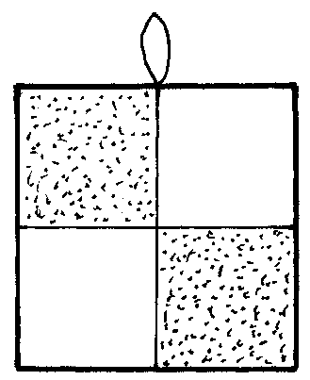

Задание №6

СЕРВИРОВОЧНАЯ САЛФЕТКА
Изготовьте сервировочную салфетку размером 16см х 20см. Соедините детали салфетки стачным швом «в разутюжку» шириной шва 1,5см. Обметайте срезы шва машинной строчкой. Обработайте края салфетки швом «в подгибку с закрытым срезом». Подгибку края в углах салфетки стачайте по диагонали.
Украсьте изделие вышивкой по предлагаемой схеме, используя два цвета ниток «мулине» и три вида декоративных швов.
Составьте технологическую карту, в которой отразите все швейные операции.
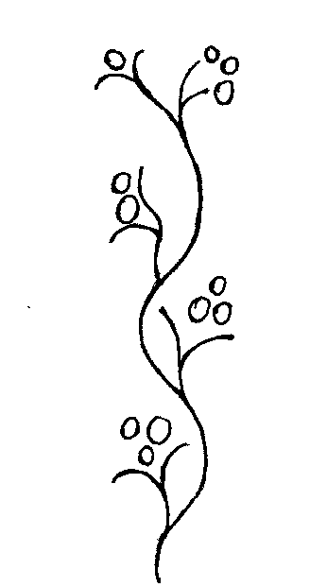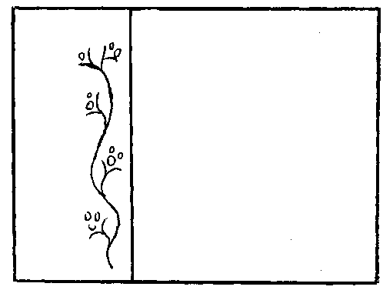

Технический труд(теоретические задания)

Тест №1
1. В перечне деревьев с твёрдой древесиной найти неточность.
А. Берёза. Б. Дуб. В. Ольха. Г. Клён. Д. Ясень.

2. На поперечном разрезе ствола дерева, начиная от его поверхности, можно найти следующие элементы: … . Дать правильный ответ.
А. Заболонь, пробку, луб, камбий. Б. Луб, пробку, камбий, заболонь.
В. Камбий, луб, пробку, заболонь. Г. Пробку, луб, камбий, заболонь.
Д. Пробку, луб, заболонь, камбий.

3. Указать правильно составленную последовательность получения лесоматериалов с учётом уменьшения их длины.
А. Чураки, брёвна, кряжи. Б. Брёвна, чураки, кряжи. В. Кряжи, чураки, брёвна. Г. Кряжи, брёвна, чураки. Д. Брёвна, кряжи, чураки.

4. К листовым древесным материалам относят: … . Найти неточность.
А. Тонкие рейки. Б. Шпон. В. Фанеру.
Г. Древесностружечные плиты. Д. Древесноволокнистые плиты.

5. Найти неточность в перечне элементов пиломатериалов.
А. Кромка. Б. Пласть. В. Кант. Г. Торец. Д. Ребро.

6. К порокам строения древесины относят: … . Найти неточность.
А. Свилеватость. Б. Глазки. В. Засмолок. Г. Прорость. Д. Овальность.

7. Есть лучковая пила с верёвочной тетивой. Определить, какое количество деревянных элементов (деталей) этой пилы расположено вертикально, когда полотно перемещается горизонтально.
А. 2. Б. 3. В. 4. Г. 5. Д. 6.

8. Из двух брусков квадратного сечения (40х40) изготовили угловое концевое шиповое соединение с одним шипом. Определить объём отходов древесины в мм3.
А. 64000. Б. 60000. В. 56000. Г. 80000. Д. 58000.

9. В перечне элементов рубанка с деревянной колодкой найти неточность.
А. Рожок и носок. Б. Резец и лоток. В. Нож и упор.
Г. Подошва и пятка. Д. Нож и леток.

10. В перечне видов свёрл для сверления древесины найти неточность.
А. Ложечное. Б. Спиральное. В. Пружинное. Г. Винтовое. Д. Центровое.

11. В перечне видов головок шурупов (по форме) найти неточность.
А. Потайная. Б. Полупотайная. В. Полукруглая. Г. Круглая. Д. Шестигранная.

12. При точении заготовок из древесины получают детали в виде следующих тел вращения: … . Найти неточность.
А. Цилиндра. Б. Овала. В. Конуса. Г. Шара. Д. Тора.

13. В учебном пособии отмечено, что основной показатель качества стали – это наличие в ней следующих вредных примесей: … . Найти неточность.
А. Углерода. Б. Серы. В. Фосфора. Г. Кислорода. Д. Азота.

14. В перечисленных парах свойств металлов найти неточность.
А. Хрупкость и электропроводность. Б. Твёрдость и теплопроводность.
В. Упругость и удельный вес. Г. Прочность и плотность.
Д. Пластичность и плавкость.

15. Форма поперечного сечения (профиль) проката может быть подобной на следующие прописные буквы алфавита: … . Найти неточность.
А. Н. Б. Ш. В. Т. Г. П. Д. Г.

16. Что из перечисленного ниже не рекомендуется использовать при правке тонколистового металла?
А. Молоток с квадратным бойком. Б. Киянку. В. Деревянный брусок.
Г. Правильную плиту. Д. Молоток с круглым бойком.

17. Указать рекомендуемый угол заточки зубила для рубки чугуна и твёрдой стали.
А. 600. Б. 650. В. 800. Г. 750. Д. 700.

18. В учебном пособии отмечено, что размер ножовочного полотна слесарной ножовки определяется по … .
А. Максимальной (габаритной) длине. Б. Максимальной (габаритной) ширине. В. Максимальной (габаритной) толщине. Г. Расстоянию между центрами
отверстий под штифты. Д. Расстоянию между центрами крепёжных головок ножовки.

19. В учебном пособии отмечено, что на напильниках могут быть следующие виды насечек: … . Найти неточность.
А. Точечная. Б. Одинарная. В. Косая. Г. Дуговая. Д. Двойная.

20. Назвать профессию рабочего, который разрезает хлысты на лесоматериалы.
А. Таксатор. Б. Вальщик. В. Трелёвщик. Г. Раскряжёвщик. Д. Распиловщик.
21. Штрихпунктирная тонкая линия на чертеже состоит из трёх штрихов и двух точек. Определить максимальную (рекомендуемую) длину этой линии.

22. Вычислить, какое минимальное количество реек можно получить, если распилить вдоль всю доску сечением 140х40 миллиметров.

23. Из деревянного бруска (заготовки) сечением 35х35 миллиметров, используя угловые концевые шиповые соединения изготовили рамку с габаритными размерами 300х200х35 миллиметров. Определить минимально необходимую длину бруска (всей заготовки), если ширину пропила ножовкой принять равной 2 мм.

24. При измерении заготовки 5 (пятый) штрих шкалы нониуса совпадал с 55 (пятьдесят пятым) штрихом шкалы штанги. После её обработки совпали 4 (четвёртый) штрих шкалы нониуса и 44 (сорок четвёртый) штрих шкалы штанги. Вычислить толщину снятого слоя материала.

25. В центре заготовки будущей шестигранной гайки толщиной s8 просверлили отверстие диаметром 5 мм и нарезали метрическую резьбу с крупным шагом М6. Вычислить количество витков нарезанной резьбы.

ПРАВИЛЬНЫЕ ОТВЕТЫ

1. В
2. Г
3. Д
4. А
5. В
6. Д
7. Б
8. А
9. Б
10. В
11. Г
12. Б
13. А
14. Д
15. Б
16. А
17. Д
18. Г
19. В
20. Г
21. L = 30х3 + 5х2 = 100 мм.
22. N = 140:35 = 4 шт.
23. L = 300х2 + 200х2 + 2х3 = 1006 мм.
24. L = 45,5 – 36,4 = 9,1 мм.
25. N = s:p = s: (dp – dcв) = 8: (6 – 5) = 8;
где s = 8 мм – толщина заготовки,
p = (dp – dcв) – шаг резьбы,
dp = 6 мм – диаметр резьбы,
dcв = 5 мм – диаметр сверла.

Тест №2

1. В перечне названий деревьев найти лишнее.
А. Ольха. Б. Осина. В. Ель. Г. Берёза. Д. Клён.

2. Указать то место на поперечном разрезе ствола дерева, где легче всего можно рассмотреть сердцевинные лучи.
А. Пробка. Б. Заболонь. В. Камбий. Г. Луб. Д. Ядро.

3. Как указано в учебном пособии, кряж – это толстый, короткий отрезок бревна длиной менее … метров. Дать правильный ответ.
А. 3. Б. 2. В. 1. Г. 4. Д. 5.

4. Что из перечисленного ниже может быть мягким или твёрдым в зависимости от вида обработки?
А. Шпон. Б. ТСД–120. В. МДФ. Г. ДСП. Д. ДВП.

5. Назвать тот вид пиломатериала, все поверхности (элементы) которого не должны иметь коры.
А. Брус двухкантный. Б. Брус трёхкантный. В. Брус четырёхкантный.
Г. Доска необрезная. Д. Обапол.

6. Извилистое (волнистое) или беспорядочное (путаное) расположение древесных волокон называют … .
А. Свилеватость. Б. Крень. В. Нарост. Г. Прорость. Д. Сбежистость.

7. Бугельная пила имеет следующее устройство: … . Найти неточность.
А. Полотно. Б. Ручка. В. Штифты. Г. Тетива. Д. Металлическая труба.

8. Какое минимальное количество продольных и поперечных линий необходимо провести на квадратном бруске (36х36), чтобы разметить проушину будущего углового концевого шипового соединения?
А. 12. Б. 11. В. 10. Г. 9. Д. 8.

9. В перечне элементов рубанка с металлической колодкой найти неточность.
А. Колодка. Б. Рукоятка. В. Нож. Г. Рожок. Д. Винт.

10. В перечне элементов спирального сверла найти неточность.
А. Режущие кромки. Б. Ленточки. В. Зубчики. Г. Канавки. Д. Хвостовик.

11. Перед ввинчиванием шурупов больших диаметров в твёрдую древесину необходимо (рекомендуется) просверлить в ней отверстие меньше диаметра шурупа на … миллиметров. Найти правильный ответ.
А. 0,1–0,2. Б. 0,3–0,5. В. 0,2–0,3. Г. 0,5–0,6. Д. 0,6–0,7.

12. Найти правильно записанную марку токарного станка по обработке древесины, у которого есть защитный экран и защитное ограждение.
А. ТСД–120М. Б. ТСД–120. В. СТД–120. Г. СТД–120М. Д. ТДС–120М.

13. В учебном пособии отмечено, что в стали специально вводят следующие легирующие элементы: … . Найти неточность.
А. Хром. Б. Никель. В. Молибден. Г. Вольфрам. Д. Углерод.

14. Среди перечисленных групп металлов найти неточность.
А. Чугун и цинк. Б. Чугун и латунь. В. Чугун и бронза.
Г. Сталь и дюралюминий. Д. Сталь и бронза.

15. Какое механическое свойство металлической конструкции (из перечисленных ниже) можно значительно увеличить, придавая прокату металла требуемый профиль (без увеличения его массы).
А. Твёрдость. Б. Пластичность. В. Хрупкость. Г. Жёсткость. Д. Вязкость.

16. При правке тонколистового металла рекомендуют использовать следующие инструменты и приспособления. Найти неточность.
А. Молоток с круглым бойком. Б. Киянку. В. Деревянный брусок.
Г. Правильную плиту. Д. Оправку.

17. Указать рекомендуемый угол заточки зубила для рубки цветных металлов.
А. 35–45⁰. Б. 45–55⁰. В. 55–65⁰. Г. 65–75⁰. Д. 25–35⁰.

18. В учебном пособии отмечено, что наиболее часто применяются ножовочные полотна слесарных ножовок высотой … миллиметров.
А. 9. Б. 13. В. 12. Г. 11. Д. 10.

19. При опиливании и отделке заготовок напильником используют следующие виды штрихов: … . Найти неточность.
А. Поперечный. Б. Косой. В. Наклонный. Г. Продольный. Д. Круговой.

20. Назвать профессию рабочего, который занят в производстве ДСП.
А. Раскряжёвщик. Б. Оператор-прессовщик. В. Таксатор.
Г. Станочник-распиловщик. Д. Станочник-сборщик.
21. Штрихпунктирная тонкая линия с двумя точками на чертеже состоит из трёх штрихов и четырёх точек. Определить (вычислить) максимальную (рекомендуемую) длину этой линии.

22. Вычислить, какое минимальное количество реек можно получить, если распилить вдоль всю доску сечением 175х40 миллиметров.

23. Из деревянного бруска сечением 35х35 миллиметров, используя угловые концевые шиповые соединения, изготовили рамку с габаритными размерами 300х200х35 миллиметров. Вычислить экономию материала (уменьшение L длины заготовки), если бы вместо шипового соединения использовалась сборка рамки на гвоздях.

24. При измерении заготовки 6 (шестой) штрих шкалы нониуса совпадал с 66 (шестьдесят шестым) штрихом шкалы штанги. После её обработки совпали 5 (пятый) штрих шкалы нониуса и 55 (пятьдесят пятый) штрих шкалы штанги. Вычислить толщину снятого слоя материала.

25. В центре заготовки будущей шестигранной гайки толщиной s12 просверлили отверстие диаметром 8,4 мм и нарезали метрическую резьбу с крупным шагом М10. Вычислить количество витков нарезанной резьбы.

ПРАВИЛЬНЫЕ ОТВЕТЫ
1. В
2. Б
3. А
4. Д
5. В
6. А
7. Г
8. Д
9. Г
10. В
11. Б
12. Г
13. Д
14. А
15. Г
16. Д
17. А
18. Б
19. В
20. Б
21. L = 30х3 + 6х2 = 102 мм.
22. N = 175:35 = 5 шт.
23. L = (300х2 + 200х2) – (300х2 + 130х2)
140 мм.
24. L = 54,6 – 45,5 = 9,1 мм.
25. N = s:p = s : (d_{p} – d_{cв}) = 12 : 1,5 = 8;
где s = 12 мм – толщина заготовки,
p = (d_{p} – d_{cв}) =(10 – 8,4) = 1,6 ≈ 1,5 мм –
шаг резьбы,
d_{p} = 10 мм – диаметр резьбы,
d_{cв} = 8,4 мм – диаметр сверла.

Тест 3

1. Назовите механические свойства древесины.
А) твердость, влажность, упругость;
Б) плотность, твердость, упругость;
В) прочность, твердость, упругость;
Г) влажность, пластичность, твердость.
2. Что обычно называют термином «гнездо»?
А) элемент шипового соединения;
Б) элемент заклёпочного соединения;
В) элемент подвижного соединения;
Г) прорезь на головке шурупа.
3. Видом художественной обработки древесины являются…
А) строгание;
Б) сверление;
В) выжигание;
Г) шлифование.
4. Неразъемное соединение можно выполнить с помощью…
А) шурупа;
Б) заклепки;
В) гайки;
Г) винта.
5. От чего зависит угол заострения режущей части зубила?
А) от твердости обрабатываемого материала;
Б) от прочности обрабатываемого материала;
В) от способа рубки;
Г) от массы молотка.
6. Пиломатериалы обычно имеют шероховатые поверхности. Что лучше сделать перед строганием таких материалов?
А) обработать шлифовальной шкуркой;
Б) обработать фуганком;
В) обработать шерхебелем;
Г) обработать ножовкой.
7. Для рубки металла применяется следующий инструмент…
А) стамеска;
Б) долото;
В) зубило;
Г) рашпиль.
8. Для изготовления гаек применяется прокат, имеющий форму:
А) квадрата;
Б) круга;
В) шестигранника;
Г) швеллера;
9. К цветным сплавам относятся?
А) железо;
Б) чугун;
В) латунь;
Г) сталь.
10. Как называется вырез, образованный пилой в древесине?
А) пропил;
Б) щель;
В) паз;
Г) канавка;
11. Изготовление детали из древесины начинается…
А) с разметки заготовки;
Б) с измерения заготовки;
В) обработки заготовки;
Г) зачистки заготовки.
12. Зазор между подручником и заготовкой составляет…
А) 0,1 мм;
Б) 20 -35 мм;
В) 2 – 3 мм;
Г) 3-10 мм.
13 . Где более полно указаны черные металлы и их сплавы?
А) сталь, чугун, бронза;
Б) латунь, сталь, цинк;
В) железо, сталь, чугун;
Г) цинк, железо, чугун;
14. В каком варианте указаны только хвойные породы деревьев?
А) сосна, дуб, пихта;
Б) ель, сосна, береза;
В) ель, сосна, пихта;
Г) сосна, береза, дуб;
15. Как называется отрезок древесины, из которого изготавливают детали?
А) материал;
Б) заготовка;
В) кусок;
Г) часть.
16. При сборке изделий из древесины может пригодиться клей…
А) ПВА;
Б) СТД – 120;
В) ПВО;
Г) ДСП.
17. Как различается древесина по влажности?:
А) абсолютно мокрая, свежесрубленная, воздушно-сухая, абсолютно сухая;
Б) абсолютно мокрая, свежесрубленная, комнатно-сухая, абсолютно сухая;
В) мокрая, свежесрубленная, воздушно-сухая, комнатно-сухая.
18. Какие механизмы служат для передачи вращательного движения?
А) зубчатые, цепные, реечные;
Б) зубчатые, цепные, ременные;
В) зубчатые, реечные, ременные.
19. Назвать тот инструмент, в конструкции которого нет хвостовика:
А) напильник;
Б) сверло;
В) пробойник;
Г) зенковка;
20. Какое движение в сверлильном станке называется главным?
А) движение электродвигателя;
Б) вращение шпиндельного вала с патроном;
В) движение передаточного механизма;
Г) вращение трехрожковой рукоятки (штурвала);
21. Указать порок строения древесины:
А) прорость;
Б) кривизна;
В) гниль;
Г) трещины.
22. Указать правильно названные угловые шиповые соединения:
А) продольные, поперечные, ящичные;
Б) концевые, серединные, ящичные;
В) одинарные, двойные, ящичные;
Г) одинарные, двойные, тройные.
23. Как называется профессия человека, который собирает смолу -живицу?
А) вздымщик;
Б) заготовитель;
В) лесник;
Г) смоляр.
24. Для чернового строгания применяется следующий инструмент:
А) рубанок;
Б) шерхебель;
В) полуфуганок;
Г) крейцмейсель.
25. Какой металл называют тонколистовым? Толщиной:
А) более 2мм;
Б) не более 2мм;
В) более 1 мм;
Г) менее 1 мм;
26. Что такое текстура?
А) шпон;
Б) фанера;
В) рисунок на срезе древесины;
Г) измерительный инструмент.
27. Как правильно назвать шлифовальную шкурку, которая используется при обработке древесины?
А) инструмент;
Б) приспособление;
В) отделочный материал;
Г) древесный материал.
28.Тетива в конструкции лучковой пилы нужна, прежде всего, при ...
А натяжении полотна;
Б) закреплении полотна;
В) повороте полотна;
Г) фиксации щеколды.
29. Как называются на поперечном срезе ствола дерева кольца более светлого цвета, расположенные за ядром?
А) заболонь;
Б) луб;
В) камбий;
Г) сердцевина.
30. Какими номерами обозначают драчёвые напильники?
А) 0, 1;
Б) 1, 2;
В) 2,3;
Г) 6,7.

Ответы:
1 В | 2А | 3 В | 4 Б | 5 А
6 В | 7 В | 8 В | 9 В | 10 А
11 Б | 12 В | 13 В | 14 В | 15 Б
16 А | 17 В | 18 Б | 19 В | 20 Б
21 А | 22 Б | 23 А | 24 Б | 25 Б
26 В | 27 А | 28 А | 29 А | 30 А

Тест 4

1. Назвать основное отличие линии обрыва от размерной линии.
- Толщина;
- Длина;
- Форма.
2. При ксерокопировании чертежа размеры изображения на бумаге увеличились в два раза. Что можно сказать о размерах предмета, изображение которого мы видим на ксерокопии?
- Увеличились в два раза;
- Уменьшились в два раза;
- Остались прежними.
3. Найти то условное обозначение, которое не указывают на графических документах (чертежах).
- М20;
- М20х2;
- М20х2Р.
4. Для изготовления лекал и шаблонов были использованы листы плотной бумаги размером 594х841. Какому чертёжному формату соответствуют эти размеры?
- А1;
- А2;
- А3.
5. Как отличить на чертеже стальную деталь от детали из пластмассы?
- По виду штриховки;
- По толщине линий;
- По форме изображения.
6. Указать группу предметов, в которой нарушен общий подход к их отбору.
- Кернер, зубило, ножницы;
- Болт, гайка, шайба;
- Гвоздь, шуруп, скоба.
7. Какой поверхностью напильника нужно опиливать выпуклую поверхность детали?
- Плоской;
- Круглой;
- Полукруглой.
8. Чтобы полотно слесарной ножовки удерживалось во время работы, в отверстии натяжного винта используют…
- Штифт;
- Шплинт;
- Стопор.
9. Какое слово (термин) объединяет (сближает) место жительства птички на сосне и шиповое угловое серединное соединение двух брусков из берёзы?
- Древесина;
- Гнездо;
- Сборка.
10. Найти наиболее удачно составленную группу терминов, используемых при механической обработке древесины.
- Штамповка, пуансон, матрица;
- Долбление, стамеска, киянка;
- Шлифование, шлифовальная шкурка, фреза.
11. При нарезании резьбы не пригодится …
- Резец;
- Метчик;
- Контргайка.
12. Износоустойчивость стали повышается благодаря…
- Отжигу;
- Отпуску;
- Закалке.
13. Как называют узкое зубило, которое используют для прорубания на заготовках пазов и канавок?
- Крейцмейзель;
- Крейцмейсель;
- Крейсмейсель.
14. Какую инструментальную углеродистую высококачественную сталь лучше всего использовать для изготовления напильников?
- У13А;
- У10А;
- У7А.
15. У клина резца задний и передний углы хоть и равны между собой, но всё равно они вместе в два раза меньше угла заострения. Вычислить угол резания.
- 75⁰;
- 70⁰;
- 65⁰.
16. Фильеры используются при холодной обработке металла…
- Фальцовкой;
- Профильной прокаткой;
- Волочением.
17. Напильники различают по…
- Длине и ширине рабочей части, виду насечек;
- Форме сечения, числу насечек, твёрдости;
- Виду насечек, форме сечения, длине рабочей части.
18. В заготовке для будущей гайки просверлили отверстие диаметром 6,7 мм. Определить диаметр нарезанной резьбы с крупным шагом, который можно будет указать на чертеже гайки (на её условном изображении).
- 6;
- 8;
- 10.
19. Для получения высокой твёрдости, прочности и износостойкости изделия из стали подвергают закалке. Закаливают только стали содержащие…
- Более 0,3% углерода;
- Не более 0,3% углерода;
- Менее 0,3% углерода.
20. Что обычно находится на рабочей части шлямбура?
- Зубья;
- Острые режущие ножи;
- Спиральные режущие кромки.
21. Деревянная указка имеет форму правильного конуса. Как изменится количество габаритных размеров, если на кромке её основания снять широкую коническую фаску.
- Останется прежним;
- Увеличится;
- Уменьшится.
22. Указать правильно перечисленные технологические свойства металлов.
- Обрабатываемость, твёрдость, упругость;
- Обрабатываемость, прочность, пластичность;
- Обрабатываемость, свариваемость, ковкость.
23. При разрезании ножовкой деревянного бруска сечением 36х36мм на части, получилось 10 кубиков. Какой была первоначальная длина бруска (заготовки), если ширина пропила ножовкой 2 мм?
- 380мм;
- 378мм;
- 382мм.
24. При получении отверстий на станке может использоваться приспособление, название которого совпадает с названием одной из профессий.
- Сверловщик;
- Токарь;
- Кондуктор.
25. Что из указанного ниже можно использовать при сборке резьбовых соединений?
- Шпонку;
- Шпатель;
- Шплинт.
26. Дана заготовка из фанеры в виде равностороннего треугольника. Необходимо заготовку разметить и разделить (разрезать) на 4 равные части (по форме и по площади). Изобразить схему разметки и подсчитать суммарное количество линий, необходимых для обозначения контура заготовки и мест разрезания.
27. Заготовка имела диаметр 24,8 мм. Диаметр изготовленной из неё детали стал меньше диаметра заготовки на 25%. Назвать совпадающие деления основной шкалы и шкалы нониуса при измерении готовой детали штангенциркуля ШЦ-1.
28. Как маркируется углеродистая инструментальная высококачественная сталь с содержанием углерода 0,8%?
29. Даны два бруска с поперечным сечением 30х30 мм и 60х60мм. На их концах есть по одному шипу для будущих угловых концевых соединений. Во сколько раз масса отходов древесины при изготовлении шипа на втором бруске превышает массу отходов при изготовлении шипа на первом бруске?
30. Учащийся решил распилить деревянный куб на две части так, чтобы на месте пропила получился правильный шестиугольник. Помогите ему провести линии разметки (изобразить графически), если такое распиливание возможно.
Ответы:
1.В | 2.В | 3.В | 4.Б | 5.А
6.А | 7.А | 8.А | 9.Б | 10.В
11.В | 12.В | 13.Б | 14. А | 15.А
16.В | 17.В | 18.Б | 19.А | 20.А
21.А | 22.В | 23.Б | 24.В | 25.В
26. Разметить по средним линиям треугольников (6 линий);
27. 30 и 6;
28. У8А;
29. 8;
30. Линии разметки проходят через середины ребер параллельных граней куба.

ПРАКТИЧЕСКОЕ ЗАДАНИЕ (технический труд)

Задание №1

Составьте технологическую карту на деталь 1 и изготовьте
макет-сувенир «Лошадка»
(заготовки и материалы: рейка (сосна) – 450х22х22;
сталь листовая – 120х110х2; гвоздь L16÷20; Ø1÷1,2 (4 шт.);
гвоздь L32÷40; Ø1,4 (3 шт.); клей ПВА)

МАКЕТ-СУВЕНИР «ЛОШАДКА»

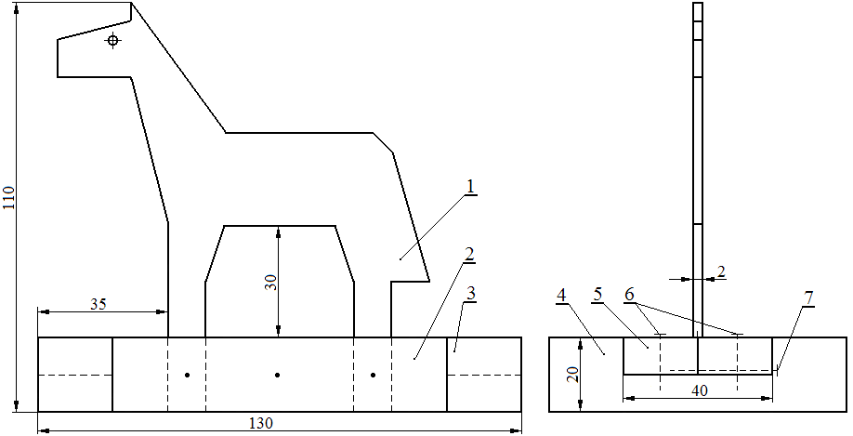

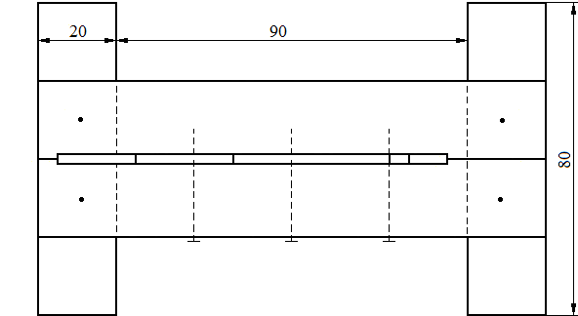

ДЕТАЛИ МАКЕТА-СУВЕНИРА «ЛОШАДКА»
Деталь 1
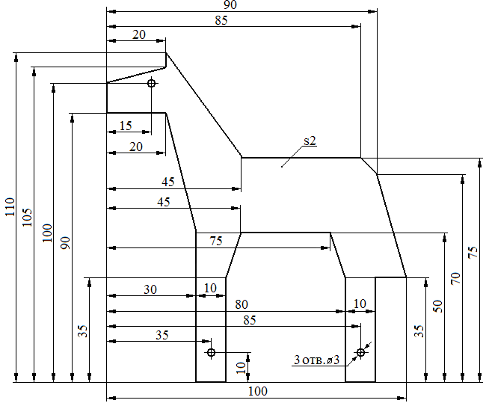
Детали 2 и 5
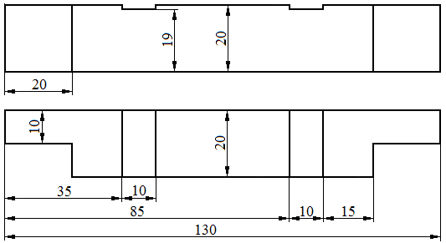
Детали 3 и 4
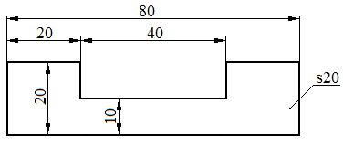
Деталь 6 (гвоздь L16÷20; Ø1÷1,2; 4 шт.)
Деталь 7 (гвоздь L32÷40; Ø1,4; 3 шт.)

Задание 2
Из заготовки (22х32х420мм, древесина, сосна) изготовь четыре детали и собери их в рамку так, как показано на рисунке, соединив детали гвоздями и клеем ПВА. Детали расположены друг к другу под прямым углом. Изменить конструкцию изделия, не выходя за пределы габаритных размеров.
Инструменты и приспособления: линейка, карандаш, угольник столярный, рейсмус, рубанок, стамеска, ножовка, молоток, стусло, шлифшкурка, верстак столярный, гвозди L=16-18мм, кисть, клей.

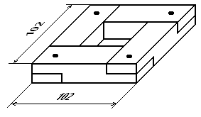

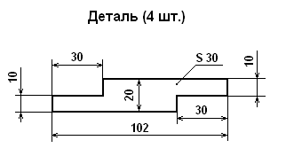

Задание 3

Из заготовки (22х32х740мм) изготовь детали 1 и 2 крестовины и собери их так, как показано на рисунке, соединив детали гвоздями и клеем ПВА. Детали 1 и 2 расположены друг к другу под прямым углом. Изменить конструкцию изделия, не выходя за пределы габаритных размеров.
Инструменты и приспособления: линейка, карандаш, угольник столярный, рейсмус, рубанок, стамеска, ножовка, молоток, стусло, шлифшкурка, верстак столярный, гвозди L=16-18мм, кисть, клей.
